2010高教社杯全国大学生数学建模竞赛题目
（请先阅读“全国大学生数学建模竞赛论文格式规范”）

C题 输油管的布置
某油田计划在铁路线一侧建造两家炼油厂，同时在铁路线上增建一个车站，用来运送成品油。由于这种模式具有一定的普遍性，油田设计院希望建立管线建设费用最省的一般数学模型与方法。
1. 针对两炼油厂到铁路线距离和两炼油厂间距离的各种不同情形，提出你的设计方案。在方案设计时，若有共用管线，应考虑共用管线费用与非共用管线费用相同或不同的情形。
2. 设计院目前需对一更为复杂的情形进行具体的设计。两炼油厂的具体位置由附图所示，其中A厂位于郊区（图中的I区域），B厂位于城区（图中的II区域），两个区域的分界线用图中的虚线表示。图中各字母表示的距离（单位：千米）分别为a = 5，b = 8，c = 15，l = 20。
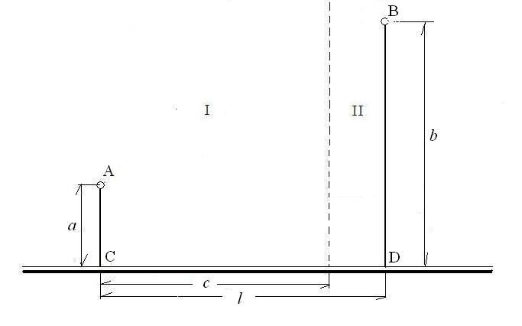
若所有管线的铺设费用均为每千米7.2万元。 铺设在城区的管线还需增加拆迁和工程补偿等附加费用，为对此项附加费用进行估计，聘请三家工程咨询公司（其中公司一具有甲级资质，公司二和公司三具有乙级资质）进行了估算。估算结果如下表所示：
工程咨询公司 | 公司一 | 公司二 | 公司三
附加费用（万元/千米） | 21 | 24 | 20
请为设计院给出管线布置方案及相应的费用。
3. 在该实际问题中，为进一步节省费用，可以根据炼油厂的生产能力，选用相适应的油管。这时的管线铺设费用将分别降为输送A厂成品油的每千米5.6万元，输送B厂成品油的每千米6.0万元，共用管线费用为每千米7.2万元，拆迁等附加费用同上。请给出管线最佳布置方案及相应的费用。

